LEER EL CARIBE
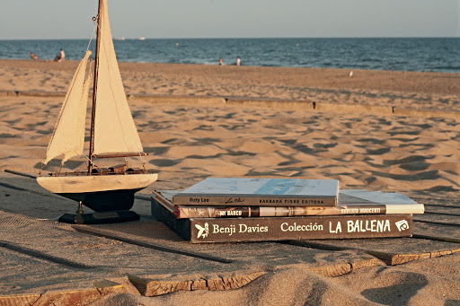
“Leer el Caribe” es un programa de fomento de lectura –en articulación con el Banco de la República y la Red de Educadores de Lengua Castellana de Bolívar–, dirigido a los niños y jóvenes de los diferentes departamentos de la región, que tiene como propósito el conocimiento de los autores caribeños, acercándose de forma integral a su obra y a su contexto. Durante los más de diez años de su realización, se ha capacitado a los docentes de la región en estrategias de lectura crítica y didáctica del lenguaje. Así mismo, se han Creadas como homenaje a Héctor Rojas Herazo (Tolú, 1920 – Bogotá, 2002), destacado novelista, poeta, periodista y pintor caribeño, convocan áreas del saber como la historia, la antropología, la arqueología, la educación, geografía, economía de la cultura, lingüística, literatura, patrimonio cultural inmaterial, ciudades y medio ambiente en el Caribe colombiano.
Autores invitados a “Leer el Caribe”
GERMÁN ESPINOSA - 2003
RAMÓN ILLÁN BACCA – 2004
ROBERTO BURGOS CANTOR – 2005
JORGE GARCÍA USTA – 2006
GABRIEL GARCÍA MÁRQUEZ – 2007
JOSÉ LUIS GARCÉS – 2008-2009
JAIME MANRIQUE ARDILA – 2010
ÓSCAR COLLAZOS – 2011
ALBERTO SALCEDO RAMOS – 2012
HAZEL ROBINSON – 2013
RÓMULO BUSTOS AGUIRRE – 2014
FANNY BUITRAGO – 2015
ÁLVARO MIRANDA – 2016
ALONSO SANCHEZ – 2017
JULIO OLACIREGUI – 2018
JOHN JAIRO JUNIELES-2019

LEER EL CARIBE 2019
LEER EL CARIBE VERSIÓN 2019: ESTUDIANTES SANJOSEÍSTAS CON EL ESCRITOR DEL AÑO JHON JAIRO JUNIELES
